Міністерство освіти і науки України

Національний університет „Львівська політехніка”

Кафедра ЕОМ



**Звіт**

з лабораторної роботи №2

з дисципліни: “Комп’ютерні системи”

на тему: “Ознайомлення з основними конструкціями мови моделювання SystemC”

Виконав: ст. гр. КІ-32

Кононенко Р.Ю

Прийняв:

Козак Н.Б.

Львів – 2020

**Мета:** ознайомлення з основними конструкціями мови моделювання System C.

**Індивідуальне завдання:** реалізувати програмні модулі згідно варіанту:

**8 варіант**

**Вхідні дані:**

Х = 8 - № варіанту за списком в журналі.

Y = K + R = 75 + 82 = 157 - сума ASCII code першої літери прізвища + першої літери імені.

Реалізувати модулі S1 та S2, разом з логікою їх функціонування згідно варіанту, провести послідовне з’єднання S1 та S2 ініціалізувати необхідні порти на S1. На вхід S2 подати вихідні порти модуля S1. До кожного модуля заводиться зовнішній вхідний для всіх сигнал синхронізації CLK. Результати подати на модуль Display для відображення.

**Завдання по реалізації модуля «S1»:** Номер варіанту (1 - 5) визначається як остача від ділення на 5 номера в списку журналу:

**Розрахунок порядкового номеру завдання по реалізації модуля «S1»:**

8 % 5 = 3

1) ) 2 вихідних порта f1, f2

f1 = Y + X!;

f2 = X / Y; (+ check if Y != 0)

2 вихідні порти з модуля S1 довільно під’єднуються до вхідних портів модуля S2: **a** та **b.**

Варіанти для реалізації модуля S2:

|  |  |
| --- | --- |
| Варіант | Завдання |
| 8, 18, 28 | Обчислити r1 = AND (a, b) , r2 = NOT( AND (a, b)); операції NOT & AND побітово. |

**Хід роботи:**

1) Розробив схему зв’язків модулів S1, S2

r1 = AND (a, b)

r2 = NOT( AND (a, b));

f1 = Y + X!;

f2 = X / Y; (+ check if Y != 0);

f2

f1

r1

r2

Y

X

b

a

S2

S1

2) Розробив програмний код, що відповідає умові індивідуального завдання:

*S1.h*

#pragma once

#ifndef TEST_SYSTEMC_S1_H

#define TEST_SYSTEMC_S1_H

#include "systemc.h"

#include "cmath"

#include "S2.h"

SC_MODULE(S1) {

sc_in<int> x;

sc_in<int> y;

sc_out<int> f1;

sc_out<int> f2;

sc_in<bool> clk;

SC_CTOR(S1) {

SC_METHOD(calc_f2);

sensitive << x << y;

sensitive << clk.pos();

SC_METHOD(calc_f1);

sensitive << x << y;

sensitive << clk.pos();

}

void calc_f2() {

int x_val = x.read();

int y_val = y.read();

double acc = 0;

if (y_val != 0) {

acc += x_val/y_val;

}

f2.write(acc);

}

void calc_f1() {

int x_val = x.read();

int y_val = y.read();

int acc = 0;

int factorialX = 1;

for (int i = 1; i <= x_val; ++i){

factorialX *= i;

}

acc = y_val + factorialX;

f1.write(acc);

}

};

#endif TEST_SYSTEMC_S1_H

*S2.h*

#pragma once

#ifndef TEST_SYSTEMC_S2_H

#define TEST_SYSTEMC_S2_H

#include "systemc.h"

SC_MODULE(S2) {

sc_in<int> a;

sc_in<int> b;

sc_out<int> r1;

sc_out<int> r2;

sc_in<bool> clk;

SC_CTOR(S2) {

SC_METHOD(calc_r1);

sensitive << a << b;

sensitive << clk.pos();

SC_METHOD(calc_r2)

sensitive << a << b;

sensitive << clk.pos();

}

void calc_r1() {

int a_val = a.read();

int b_val = b.read();

r1.write(a_val & b_val);

}

void calc_r2() {

int a_val = a.read();

int b_val = b.read();

r2.write(~(a_val & b_val));

}

};

#endif TEST_SYSTEMC_S2_H

*main.cpp*

// CS_Lab2.cpp : Defines the entry point for the console application.

//

#include "stdafx.h"

#include <iostream>

#include "systemc.h"

#include "S1.h"

#include "S2.h"

using namespace std;

int sc_main(int argc, char *argv[]) {

sc_signal<int> x{ "x", 8 };

sc_signal<int> y{ "y", 157 };

sc_signal<int> f2{ "f2" };

sc_signal<int> f1{ "f1" };

sc_signal<int> r1{ "r1" };

sc_signal<int> r2{ "r2" };

sc_clock clk("clk", 1, SC_NS, 0.5);

S1 s1("s1");

S2 s2("s2");

s1.clk(clk);

s2.clk(clk);

s1.x(x);

s1.y(y);

s1.f2(f2);

s1.f1(f1);

s2.a(f1);

s2.b(f2);

s2.r1(r1);

s2.r2(r2);

sc_start(10, SC_NS);

cout << "x: " << x.read() << endl;

cout << "y: " << y.read() << endl;

cout << "r1: " << r1.read() << endl;

cout << "r2: " << r2.read() << endl;

return 0;

}

2) Збудував програму, запустив її та отримав результати обчислень:

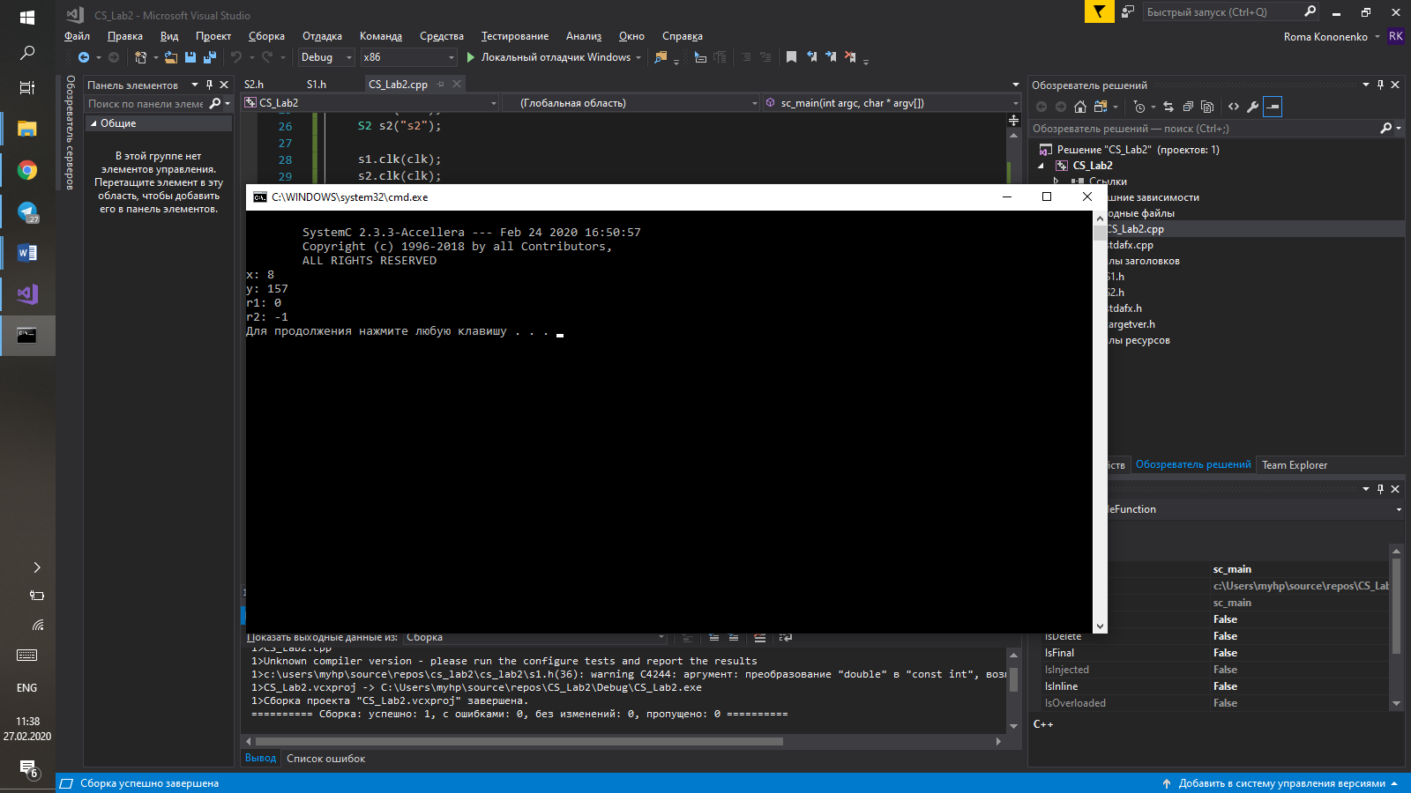

*Рис.1. Результати роботи програми*

**Висновок:**

На даній лабораторній роботі ознайомився з основними конструкціями мови моделювання System C.